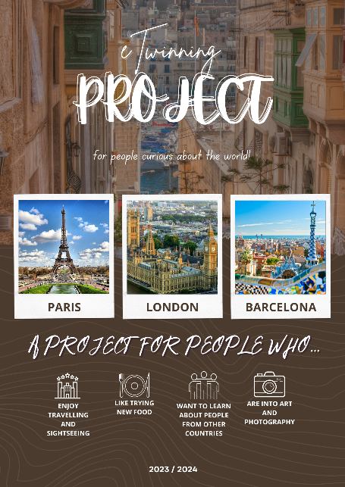
PROJEKT REALIZOWANY Z WYKORZYSTANIEM MOŻLIWOŚCI PROGRAMU

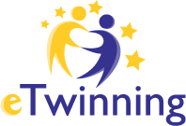

PARIS, LONDON, BARCELONA

W naszej szkole projekt realizują:
Wiktoria Wesołek, Filip Wielgus, Jakub Madajewski, Jan Irzykowski, Leon Wójtowicz

Nauczyciel koordynator - opiekun grupy:
Monika Mojsiejonek

Nasi projektowi partnerzy:
24 Szkoła Podstawowa w Patras, Achaja, Grecja
Fatih Imam Hatip ortaokulu, Gebze, Kocaeli, Turcja
INS Escola Daniel Magrané, Tortosa, Katalonia, Hiszpania
IES Les Termes, Sabadell, Katalonia, Hiszpania
Colegio San Buenaventura Capuchinos, Murcia, Hiszpania
OŠ Podgora Kuteževo, Ilirska Bistrica, Notranjsko-Kraška, Słowenia

NASZE ZADANIA PROJEKTOWE
WRZESIEŃ
- Zapoznanie się z możliwościami programu eTwinning
- Opracowanie koncepcji projektu – planowanie działań projektowych
- Pozyskanie projektowych partnerów
PAŹDZIERNIK
- Utworzenie kont uczniowskich na projektowej platformie
- Przygotowanie i nagranie materiału do prezentacji grupy
- Stworzenie prezentacji grupy i zamieszczenie jej na stronie projektu
LISTOPAD
- Przygotowanie propozycji logo projektu
- Zadanie COMMON WORK Paris, London, Barcelona – why are they so popular among tourists?
Wspólnie z projektowymi partnerami tworzymy prezentację w Canvie na temat trzech miast z tytułu naszego projektu: Paryża, Londynu i Barcelony. Nasza grupa jest odpowiedzialna za slajdy poświęcone:
- miejscom wartym odwiedzenia we Francji – tworzymy listę ciekawych, atrakcyjnych turystycznie miejsc we Francji
- tradycjom i jedzeniu w Londynie (i całej Wielkiej Brytanii) – tworzymy listę (może być z krótkimi, jednozdaniowymi opisami) ciekawych brytyjskich tradycji i najbardziej kojarzących się z Wielką Brytanią potraw
- Przygotowanie materiałów do utworzenia Christmas box – bożonarodzeniowego pudełka, które wyślemy partnerom z Hiszpanii. W pudełku powinny się znaleźć przedmioty (jeśli to możliwe, wykonane własnoręcznie), które będą się kojarzyć z tradycjami bożonarodzeniowymi popularnymi w Polsce oraz opisy tych przedmiotów i tradycji w języku angielskim
PUDEŁKA KOMPLETUJEMY I WYSYŁAMY 5 GRUDNIA 2023r.
GRUDZIEŃ
- Winter activities – współpracujemy z projektowymi partnerami podczas wykonywania aktywności, zadań o tematyce zimowej:
- wykonujemy zadanie wprowadzające na stronie Winter activities
- po 5 grudnia sprawdzamy, jakie zadania pojawiły się na stronie COMMON WORK Winter fun i wykonujemy je wspólnie z partnerami

STYCZEŃ/LUTY
- Zadanie Come and visit us – uczestnicy projektu przedstawiają swoje miejsca zamieszkania i najbliższą okolicę, oceniają potencjał turystyczny swojego regionu oraz zastanawiają się, co można zrobić, aby ich region stał się bardziej atrakcyjny turystycznie
WSZYSTKIE ELEMENTY ZADANIA WYKONUJEMY DO 11 LUTEGO 2024r.
LUTY/MARZEC
- Ewaluacja i podsumowanie projektu
- Przygotowanie wniosku o Krajową Odznakę Jakości

